Лабараторная работа №1
“Набліжэнне з дапамогай інтэрпаляцыйных мнагаскладаў”

выканаў: Богдан Уладзіслаў
ФПМІ, 2 курс, 1 група

выкладчык: Нікіфараў І. В.

БДУ, Мінск, 2016
Задача

Дадзена функцыя, адрэзак (на функцыя не паўсюль вызначаная).
Пабудаваць графік функцыі , інтэрпаляцыйныя мнагасклады у любой форме для ды іхнія графікі.
Ацаніць хібнасць раўнамернай нормы.

Пабудова інтэрпаляцыйных мнагаскладаў ды графікаў

Інтэрпаляцыйныя мнагасклады будзем будаваць з дапамогай інтэрпаляцыйнай формулы Ньютана.

Ніжэй прыведзены код (на мове Ruby), які знаходзіць прадстаўленні.

# The task
func = lambda { |x| x * Math.log(x) - x**2 * Math.cos(x) }
l = 1.0
r = 3.0
n_values = [2, 3, 4, 5]

# Function to count divided difference for array of values
def get_div_diff(x, f)
case x.length
when 0 then 1
when 1 then f.call x[0]
when 2 then (f.call(x[0]) - f.call(x[1])) / (x[0] - x[1])
else (get_div_diff(x[0..-2], f) - get_div_diff(x[1..-1], f)) / (x[0]-x[-1])
end
end

n_values.each do |n|
print "n = #{n}: "
x = []
temp = l
n.times { x.push(temp); temp += (r - l) / (n - 1) }
n.times do |i|
print "(#{get_div_diff(x[0..i], func).round(5)})"
print "*" unless i == 0
i.times { |j| print "(x-#{x[j].round(5)})"; print "*" unless j == i-1 }
print " + " unless i == n-1
end
puts
end

Дадзеная праграма выводзіць наступнае:

n = 2: (-0.5403) + (6.37304)*(x-1.0)
n = 3: (-0.5403) + (3.59118)*(x-1.0) + (2.78185)*(x-1.0)*(x-2.0)
n = 4: (-0.5403) + (2.48637)*(x-1.0) + (3.33334)*(x-1.0)*(x-1.66667) + (-0.62751)*(x-1.0)*(x-1.66667)*(x-2.33333)
n = 5: (-0.5403) + (1.97868)*(x-1.0) + (3.225)*(x-1.0)*(x-1.5) + (0.04353)*(x-1.0)*(x-1.5)*(x-2.0) + (-0.67793)*(x-1.0)*(x-1.5)*(x-2.0)*(x-2.5)

Пабудуем графікі і кожнага зі прааналізуем іх:

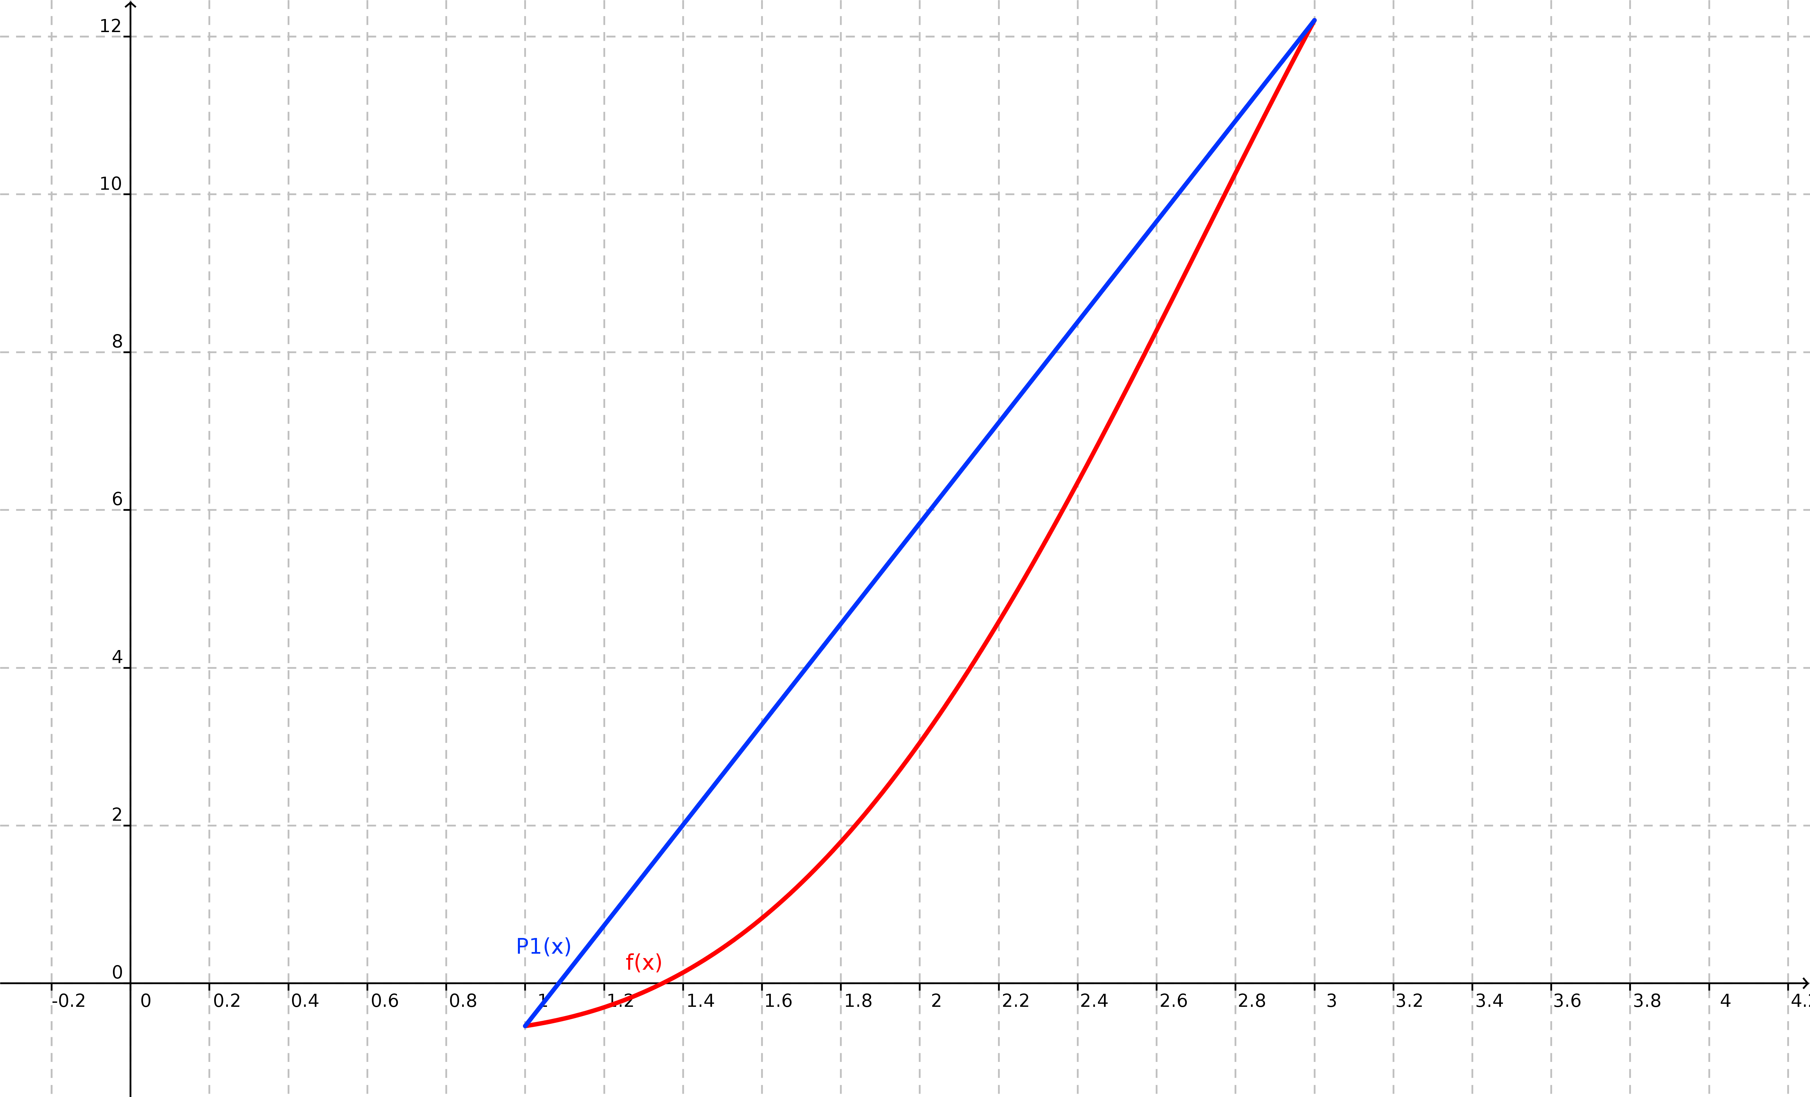
Графікі функцыйі

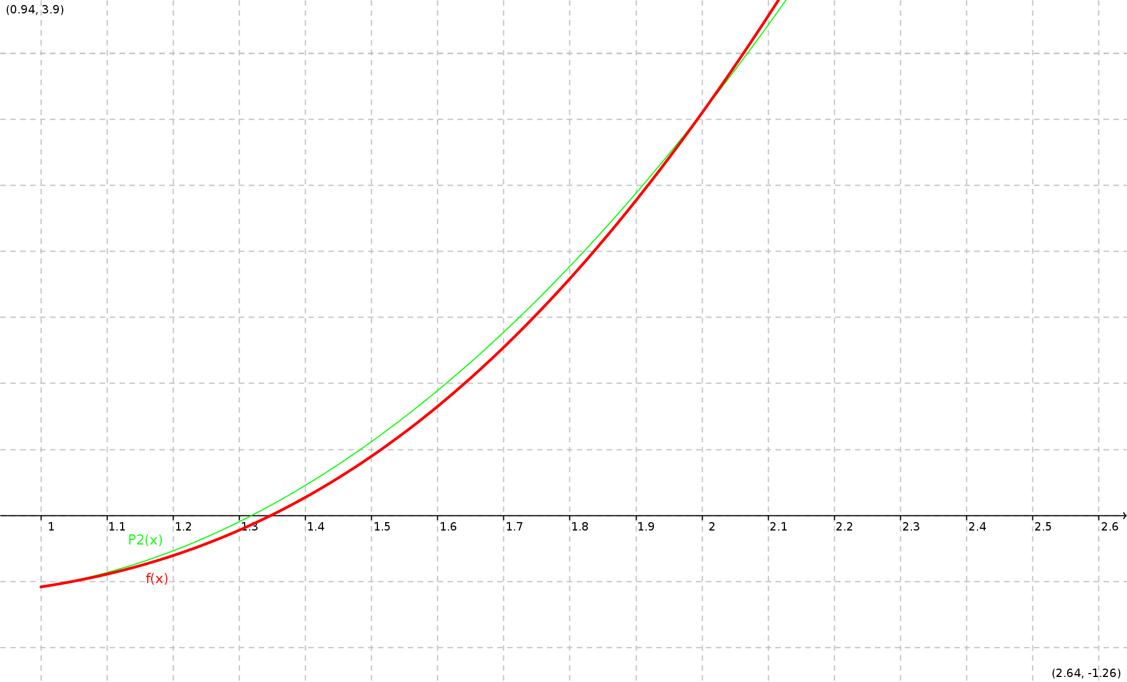
Графікі функцыйі (тут і далей – не ўвесь інтэрвал для дэманстрацыі набліжэння графікаў)

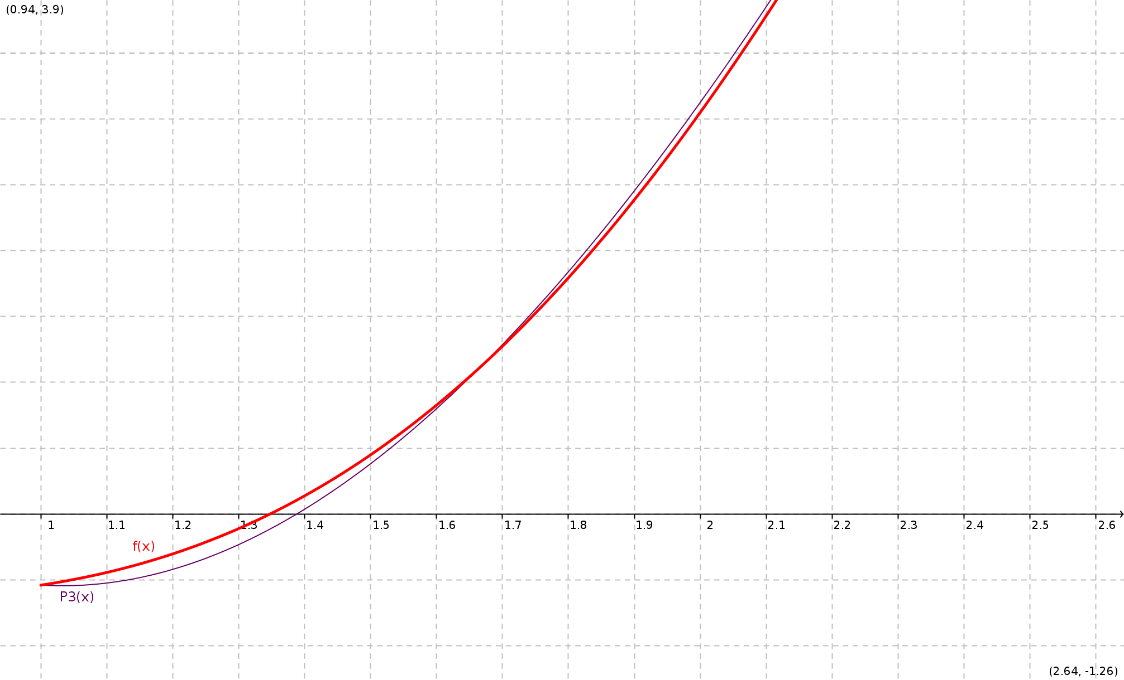
Графікі функцыйі

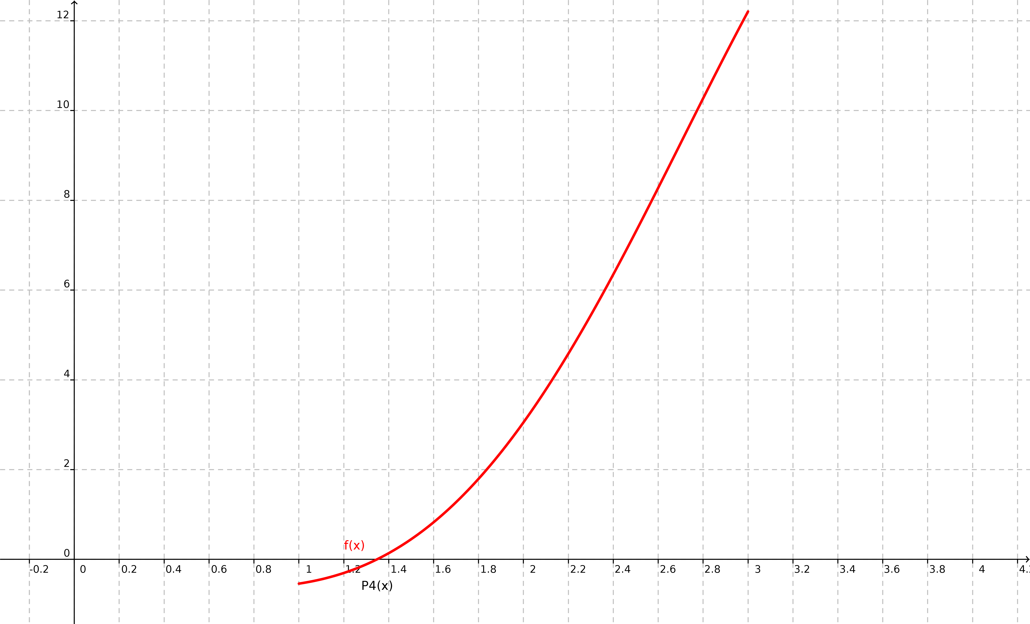
Графікі функцыйі
(візуальна сліліся паміж сабой)

Ацэнка хібнасці

Скарыстаем формулу , дзе:
– максімум модуля вытворнай парадка ,
, бо падлікі вядуцца на ітэрвале .
Асобна падлічыўшы вытворныя адпаведных парадкаў і знайшоўшы іх максімумы на атрымліваем значэнні:

Адсюль атрымліваем ацэнкі хібнасцяў:

